宁波市北仑区2024年土地征收成片开发方案（中心城区内）
（总体概述）

公
示
版

成片开发土地利用情况
- 土地开发利用状况
1、土地征收成片开发的范围、面积、开发片区数量
本成片开发方案共有2个单片开发范围，项目总面积共57.9898公顷，主要涉及北仑区霞浦街道和柴桥街道。
表1：成片开发范围及面积情况表
单位：公顷
序号 | 开发片区名称 | 街道名称 | 面积
1 | 北仑区绿色石化产业园西片区 | 霞浦街道 | 53.0565
2 | 北仑区柴桥新材料产业园片区 | 柴桥街道 | 4.9333
合计 |  |  | 57.9898
2、土地利用现状地类
根据2022年土地利用变更调查成果，片区土地总面积57.9898公顷，其中农用地面积20.6728公顷，耕地面积19.4081公顷，建设用地面积35.7010公顷，未利用地面积1.6160公顷。
表2：成片开发范围内土地利用现状面积汇总表
单位：公顷、%
土地利用分类 |  | 面积 | 占比
农用地 | 耕地 | 19.4081 | 33.47
农用地 | 园地 | 0.1152 | 0.20
农用地 | 林地 | 0.0000 | 0.00
农用地 | 其他农用地 | 1.1495 | 1.98
农用地 | 小计 | 20.6728 | 35.65
建设用地 | 城乡建设用地 | 34.8982 | 60.18
建设用地 | 交通水利建设用地 | 0.5921 | 1.02
建设用地 | 其他建设用地 | 0.2107 | 0.36
建设用地 | 小计 | 35.7010 | 61.56
未利用地 | 自然保留地 | 0.5025 | 0.87
未利用地 | 水域 | 1.1135 | 1.92
未利用地 | 小计 | 1.6160 | 2.79
合计 |  | 57.9898 | 100.00
3、权属状况
本成片开发方案片区涉及国有土地21.2577公顷，占片区总面积比例36.66%，其中片区涉及已供应国有建设用地面积16.8660公顷。片区涉及拟征收农村集体土地面积36.7321公顷，占片区总面积63.34%，主要涉及北仑区霞浦街道礁碶村、霞浦街道董王村、霞浦街道镇东村、柴桥街道东山门村和柴桥街道同盟村，该方案各片区土地权属清晰，界址清楚，无争议。
表3：成片开发范围内土地权属统计表
单位：公顷、%
分类 | 面积 | 占比
国有建设 | 21.2577 | 36.66
其中：已供应国有建设用地 | 16.8660 | 29.08
拟征收农村集体土地 | 36.7321 | 63.34
合计 | 57.9898 | 100.00
4、公益性用地比例
本成片开发方案，公益性用地包括交通运输用地（城镇村道路用地、交通场站用地）、绿地与开敞空间（防护绿地）等2个一级类用途（3个二、三级类），合计15.3627公顷，占用地总面积的26.49%，符合浙江省自然资源厅关于《浙江省土地征收成片开发方案编制与审核办法（试行）》的通知》（浙自然资规〔2021〕3号）中依据国土空间规划确定的一个完整的成片开发范围内的基础设施、公共服务设施，以及其他公益性用地的比例一般不低于40%；工业片区公益性用地比例一般不低于25%的要求。
表4：公益性用地统计表
单位：公顷
一级规划用途分类 | 二、三级用途分区规划用途分类 | 面积
交通运输用地 | 城镇村道路用地 | 5.2773
交通运输用地 | 交通场站用地 | 7.4104
绿地与开敞空间 | 防护绿地 | 2.65
合计 |  | 15.3627
5、实际开发建设状况
本成片开发方案各片区已建成区、在建区和规划建设区总面积57.9898公顷，其中已建成区面积18.2409公顷、规划建设区面积39.7489公顷。
表5：成片开发范围内实际开发建设状况统计表
单位：公顷、%
分类 | 面积 | 占比
已建成区面积 | 18.2409 | 31.46
在建区面积 | 0.0000 | 0.00
规划建设区面积 | 39.7489 | 68.54
合计 | 57.9898 | 100.00
6、拟征收集体土地情况
本成片开发方案各片区拟征收集体土地总面积36.7321公顷，其中，2024年拟征收28.9406公顷，2026年拟征收7.7915公顷。
表6：成片开发范围内拟征收集体土地情况统计表
单位：公顷、%
征收计划 | 面积 | 占比
2024 | 28.9406 | 78.79
2025 | 0.0000 | 0.00
2026 | 7.7915 | 21.21
合计 | 36.7321 | 100.00
- “三线”管控要求符合情况
北仑区土地征收成片开发方案中各片区皆位于经部确认启用的“三区三线”划定成果城镇开发边界内的集中建设区，本次成片开发范围符合《北仑区国民经济和社会发展第十四个五年规划》，本方案拟建项目符合规划的发展定位、要求；本次成片开发范围已纳入《北仑区国民经济和社会发展规划年度计划》，成片开发区域范围不涉及占用永久基本农田、未占用生态保护红线、不涉及自然保护地、饮用水水源地保护区、重要湿地保护区、生态公益林等各类保护区，符合成片开发送审报批的要求。

土地征收成片开发的效益
- 经济效益
北仑区通过土地征用、划拨和市场手段等程序将土地资源配置到土地使用者手中，为城市发展储蓄了后备力量，为北仑区经济的可持续、高质量发展与防范金融风险的能力提供坚实的后盾。同时可带来包括契税、增值税及附加、土地增值税、企业所得税、印花税及城建税等在内的各项税收及其他房地产相关费用，带来新的税收增长点。通过合理配置区域公益性用地和非公益性用地比例，能够以高标准高规格统一实施成片开发，在保障各类公共事业项目的规划建设，不断提升区域价值。通过财政前期的投入创造招商引资条件，引入多家制造业企业进驻，有效促进全市土地出让效益、长效的经济产出效益及区域带动效应等，对推动全市经济的高质量发展具有重大意义和作用。
- 社会效益
该成片开发方案各片区项目的实施，强化区域产业链的打造，以形成集聚效应增强招商引资的竞争力，有效吸引高新企业的入驻、生产和经营，推进北仑区经济结构调整、优化、升级，推进项目引进工作，促进经济发展。
该成片开发方案公益性项目的实施，改善了社会福利保障，增加完善了市政基础设施建设，统筹了地上、地下开发空间利用，进一步加快与周边区域的对接和融合，增加了就业岗位，改善了居住空间，居民收入增加，生活水平不断提高，加快了现代化强区建设和文明城市的创建。
- 生态效益
该成片开发方案各片区项目的实施坚持绿色美丽发展，重点推进技术含量高、附加值大、市场前景好、带动性强、低耗能、无污染的项目建设，项目选址充分考虑生态效益，加强耕地特别是基本农田保护，不占用永久基本农田，不涉及各类自然保护区、生态红线和城市饮用水源保护地和重要环境敏感区。对不符合产业规划、环境污染严重、资源消耗高的项目不予准入，引导企业节能降耗、降本增效。经营性建设项目内布置绿地，修建雨污管道，推进污水处理设施提标建设，增强截污治污能力，维护施工扬尘成效，改善周边地区生态环境，实现生态效益和经济效益双赢。
规划安排绿地与开敞空间用地，将显著提高城镇人居生态环境质量，恢复生态绿化功能，改变城市环境，在减少水源污染、水土保持、涵养水源、降低噪音等方面能发挥显著作用，使各个开发片区范围内生态环境实现良性循环，打造绿色发展北仑样板，实现人与自然、经济发展与资源环境协调、可持续发展。
- 土地利用效益
《方案》的实施有效整合片区内的土地资源，通过对各片区内部各类用地比例以及规模的约束，有利于促进土地资源要素的统筹利用，从而形成良好的生产、生活、生态空间结构与布局，提升土地利用的结构性效益。

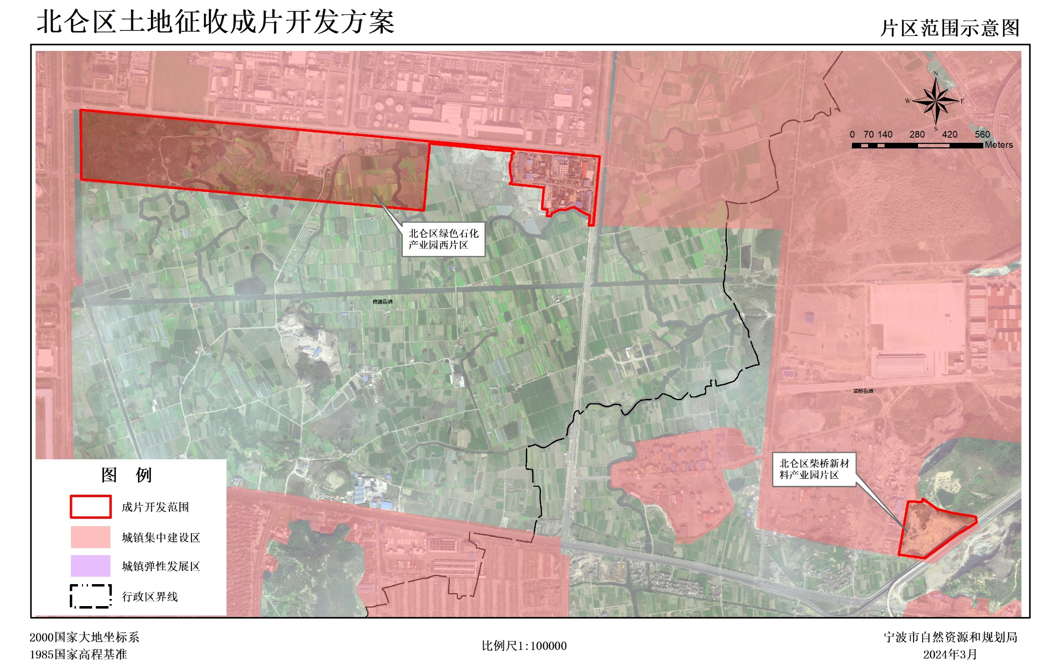
土地征收成片开发方案片区情况汇总表
单位：公顷（0.0000）、%（0.00）
开发片区  编号 | 开发片区  名称 | 所在乡（镇、街道）或  园区名称 | 功能定位和主要用途 | 土地总面积 |  | 拟征收农民集体土地  面积 | 公益性  用地面积 | 公益性用地比例
 |  |  |  |  | 其中耕地面积 | 拟征收农民集体土地  面积 | 公益性  用地面积 | 公益性用地比例
CP330206-2024-01 | 北仑区绿色石化产业园西片区 | 霞浦街道 | 功能定位：世界一流绿色石化产业集群重要组成部分，以中下游化工产业、新材料产业为主导产业的临港产业园区  主要用途：工业用地 | 53.0565 | 19.4081 | 32.2723 | 13.6486 | 25.72
CP330206-2024-02 | 北仑区柴桥新材料产业园片区 | 柴桥街道 | 功能定位：建设临港新材料产业园工业集群  主要用途：工业用地 | 4.9333 | 0.0000 | 4.4598 | 1.7141 | 34.75
合计 | —— |  |  | 57.9898 | 19.4081 | 36.7321 | 15.3627 | 26.49

